お名前 ＊＊  〒000-0000  住所＊＊＊0-0-0  onamae ＊＊＊  tel.000-0000-0000  mail.***@***** | お名前 ＊＊  〒000-0000  住所＊＊＊0-0-0  onamae ＊＊＊  tel.000-0000-0000  mail.***@*****
お名前 ＊＊  〒000-0000  住所＊＊＊0-0-0  onamae ＊＊＊  tel.000-0000-0000  mail.***@***** | お名前 ＊＊  〒000-0000  住所＊＊＊0-0-0  onamae ＊＊＊  tel.000-0000-0000  mail.***@*****
お名前 ＊＊  〒000-0000  住所＊＊＊0-0-0  onamae ＊＊＊  tel.000-0000-0000  mail.***@***** | お名前 ＊＊  〒000-0000  住所＊＊＊0-0-0  onamae ＊＊＊  tel.000-0000-0000  mail.***@*****
お名前 ＊＊  〒000-0000  住所＊＊＊0-0-0  onamae ＊＊＊  tel.000-0000-0000  mail.***@***** | お名前 ＊＊  〒000-0000  住所＊＊＊0-0-0  onamae ＊＊＊  tel.000-0000-0000  mail.***@*****
お名前 ＊＊  〒000-0000  住所＊＊＊0-0-0  onamae ＊＊＊  tel.000-0000-0000  mail.***@***** | 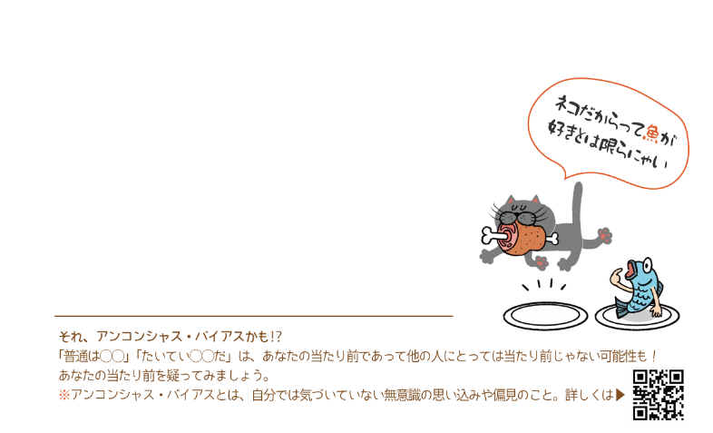  お名前 ＊＊  〒000-0000  住所＊＊＊0-0-0  onamae ＊＊＊  tel.000-0000-0000  mail.***@*****

